**新能源科学与工程学院第二届手抄报比赛顺利举行**

为了普及心理健康知识，增强心理健康意识，提高大学生对心理健康教育的关注和参与度。由新余学院校团委主办，新能源科学与工程学院承办的第二届手抄报比赛于5月18日在主A210教室顺利举行，院章娟老师，系会副主席胡思，青志部部长刘慧根，宣传部部长邓志科出席了本次比赛，比赛开始，章娟老师说明本次比赛的背景和意义，接着慧根学长讲解了比赛规则和评分标准，青志部干事负责拍照收集作品。本次手抄报比赛主题为心理健康，围绕着主题，大家认真投入到比赛中，2小时的比赛时间，一副副精彩的作品呈现在我们眼前。本次比赛设一等奖1名，二等奖2名，三等奖3名，优秀奖5名， 比赛方式采取现场比赛，最后得分按微信40%，评委60%进行评选。16发电班习颖同学荣获本次比赛一等奖。

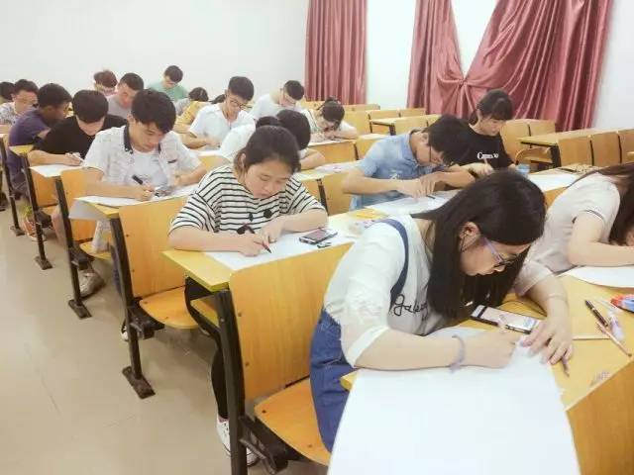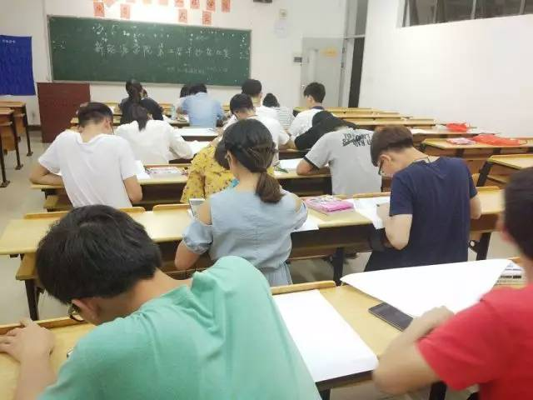

（供稿人：陈锦村）